Задача 6.

 | y | x₁ | x₂
y | 1
x₁ | 0,6 | 1
x₂ | -0,5 | -0,9 | 1

1)
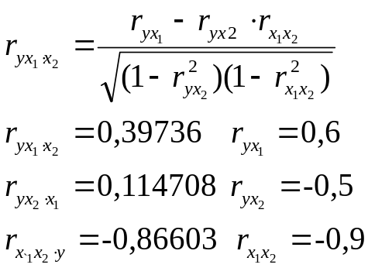

Значения коэффициентов парной и частной корреляции отличаются по абсолютной величине из-за наличия связи между факторами (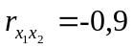)

2)
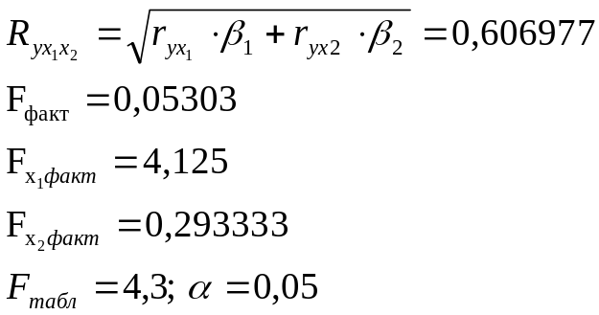

В целом уравнение незначимо. Нет необходимости включать фактор х₂ после х₁. Лучше использовать парную линейную регрессию y на x₁

3)
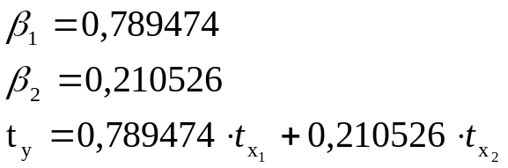

Сила влияния x₁ на функцию выше чем x₂.

